Лабораторная работа № 4

Программирование с применением дополнительных функций при работе с файлами.
Цель работы: Программирование с использованием дополнительных функций при работе с файлами в С++.
Материальное обеспечение: Компьютерное оборудование и программное обеспечение.
Основные понятия и определения

Файл – это именованная структура данных, представляющая собой последовательность элементов данных одного типа, причем количество элементов последовательности практически не ограничено. В первом приближении файл можно рассматривать как массив переменной длины неограниченного размера.

У любого файла есть имя, что дает возможность программе работать одновременно с несколькими файлами. В файле могут содержаться данные любых типов, за исключением файлов, т.е. нельзя создавать текстовый файл и хранить в нем файл такого же рода.

Проверка ошибок при выполнении файловых операций
Программы, представленные до настоящего момента, предполагали, что во время файловых операций В/В не происходят ошибки. К сожалению, это сбывается не всегда. Например, если вы открываете файл для ввода, программы должны проверить, что файл существует. Аналогично, если программа пишет данные в файл, необходимо убедиться, что операция прошла успешно (к примеру, отсутствие места на диске, скорее всего, помешает записи данных). Чтобы помочь программам следить за ошибками, вы можете использовать функцию fail файлового объекта. Например, если программа открывает файл, ей следует использовать функцию fail, чтобы определить, произошла ли ошибка.

Методический пример 1. Данная программа использует функцию fail для проверки различных ошибочных ситуаций.
#include <iostream>
#include <fstream>
using namespace std;
void main(void)
{
setlocale(LC_ALL,"Russian");
char line[30] ;
ifstream txt_file ("file.txt ") ;
if (txt_file.fail())
cout << "Ошибка открытия файла" << endl;
else
{
while ((!txt_file.eof()) && (!txt_file.fail()))
{
txt_file. getline(line, sizeof(line)) ;
if (!txt_file.fail()) cout << line << endl;
}
}
system("PAUSE");
}

Если в программе будет указано другое имя файла, то результат программы будет следующим:

Результат программы:

Ошибка открытия файла

При завершении программы операционная система закроет открытые ею файлы. Однако, как правило, если программе файл больше не нужен, она должна его закрыть. Для закрытия файла программа должна использовать функцию close, как показано ниже: txt_file.close ();
Когда закрываете файл, все данные, которые программа писала в этот файл, сбрасываются на диск, и обновляется запись каталога для этого файла.

Управление открытием файла
В примерах программ, представленных в данной лекции, файловые операции ввода и вывода выполнялись с начала файла. Для открытия файла в режиме добавления необходимо при его открытии указать второй параметр, как показано ниже:
Например, ifstream txt_file("base.txt", ios::app); // параметр ios::app указывает режим открытия файла.
Режимы открытия файлов.
Режим открытия | Назначение
ios::app | Открывает файл в режиме добавления
ios::in | Указывает открыть файл для ввода.
ios::out | Указывает открыть файл для вывода.
ios::nocreate | Если указанный файл не существует, не создавать файл и возвратить ошибку.
ios::trunc | Перезаписывает содержимое существующего файла.

Выполнение операции чтения и записи
Все программы, представленные в данной лекции, выполняли файловые операции над символьными строками. По мере усложнения программ, возможно, понадобится читать и писать массивы и структуры. Для этого программы могут использовать функции read и write. При использовании функций read и write необходимо указать буфер данных, в который данные будут читаться или из которого они будут записываться, а также длину буфера в байтах.

Методический пример 2. Данная программа использует функцию write для вывода содержимого структуры в файл employee.txt:
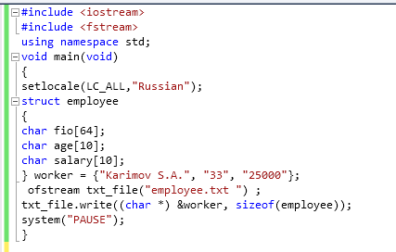
Результатом данной программы является вывод содержимого структуры в файл.
Функция write обычно получает указатель на символьную строку. Символы (char *) представляют собой оператор приведения типов, который информирует компилятор, что вы передаете указатель на другой тип.

Методический пример 3. Подобным образом данная программа использует метод read для чтения из файла информации о служащем:

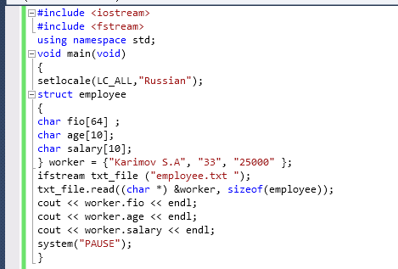

Результат программы:
Karimov S.A
33
25000
Варианты заданий:
- Выполнить следующие задачи:
- Написать программу, которая, используя функцию write, записывает содержимого структуры в файл. Структура «Сотрудник», содержащая элементы: Ф.И.О., адрес, номер паспорта, оклад, возраст.
- Написать программу, которая, используя функцию read, читает информацию структуры из файла.

- Выполнить следующие задачи:
- Написать программу, которая, используя функцию write, записывает содержимого структуры в файл. Структура «Государство», содержащая элементы: название, столица, численность населения, занимаемая площадь, денежная единица
- Написать программу, которая, используя функцию read, читает информацию структуры из файла.

- Выполнить следующие задачи:
- Написать программу, которая, используя функцию write, записывает содержимого структуры в файл. Структура «Покупатель», содержащая элементы: Ф.И.О, домашний адрес, номер телефона, номер кредитной карточки
- Написать программу, которая, используя функцию read, читает информацию структуры из файла.

- Выполнить следующие задачи:
- Написать программу, которая, используя функцию write, записывает содержимого структуры в файл. Структура «Автомобиль», содержащая элементы: марка, год выпуска, цена, цвет, владелец.
- Написать программу, которая, используя функцию read, читает информацию структуры из файла.

- Выполнить следующие задачи:
- Написать программу, которая, используя функцию write, записывает содержимого структуры в файл. Структура «Спортивная команда», содержащая элементы: название, город, количество игроков, количество набранных очков, рейтинг.
- Написать программу, которая, используя функцию read, читает информацию структуры из файла.

- Выполнить следующие задачи:
- Написать программу, которая, используя функцию write, записывает содержимого структуры в файл. Структура «Книга», содержащая элементы: название, автор, год издания, количество страниц, издательство.
- Написать программу, которая, используя функцию read, читает информацию структуры из файла.

- Выполнить следующие задачи:
- Написать программу, которая, используя функцию write, записывает содержимого структуры в файл. Структура «Компьютер», содержащая элементы: владелец, объем памяти, год выпуска, производитель, операционная система.
- Написать программу, которая, используя функцию read, читает информацию структуры из файла.

- Выполнить следующие задачи:
- Написать программу, которая, используя функцию write, записывает содержимого структуры в файл. Структура «Студент», содержащая элементы: фамилия, имя, отчество, адрес, группа.
- Написать программу, которая, используя функцию read, читает информацию структуры из файла.

Порядок выполения работы:

- Изучить теоретические сведения по данной лабораторной работе.
- Составить программу для заданного варианта.
- Записать программу на языке Visual C++.
- Отладить программу.
- Продемонстрировать работу программы на ПК для заданного варианта.

Содержание отчета:

- Тема и цель работы.
- Вариант задания.
- Листинг и результат программы.
- Контрольные вопросы.

Контрольные вопросы:

- Какая функция определяет, есть ли ошибки?
- Назовите функцию, которая применяется при закрытии файла?
- Как осуществляется выполнение операций чтения и записи?

Литература:
- Хортон А. Visual 2010: полный курс.:Пер. с анг.-М.:ООО «И.Д.Вильямс», 2011г , 1216 с.: ил.
- Пахомов Б.И. С/C++ и MS Visual C++ 2010 для начинающих. – СПб.:БХВ-Петербург, 2011.-736 с.:ил.
- Зиборов В. В. MS Visual C++ 2010 в среде.NET. Библиотека программиста. — СПб.: Питер,
2012. — 320 с.: ил.
- Прохоренок Н.А. Программирование на С++ в Visual Studio 2010 Express, - СПб.: Питер, 2011г , 71 с.: ил.
- Степаненко О.Е. VisualC++.NET.Классикапрограммирования.:-М:Научнаякнига,К.;Бу-кипист,2010.—768с.

